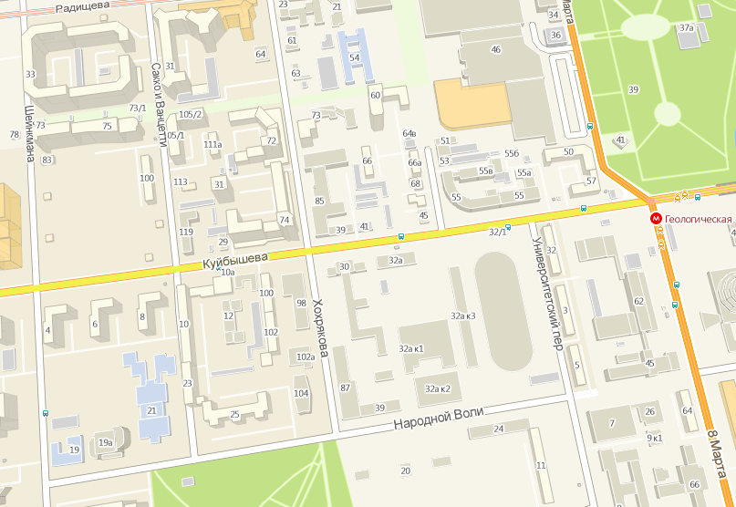
1
2
3
4
5
6
1
2
3
4
5
6
Green Park Hotel, Ресторан «De Ville», ул. Народной Воли, 24
УГГУ, Уральский геологический музей, Храм Горняков России, ул. Куйбышева, 39
УГГУ, Царский зал, ул. Куйбышева, 30

УГГУ, кафе «Агат», ул. Народной воли, 26
Кафе «Эркас», ул. Хохрякова, 102а
Кафе «Петербург», ул. Народной Воли, 19а
УГГУ – Уральский государственный горный университет

